**Протокол**

температурных испытаний прибора

1. Прибор: №: 23613011

2. Канал: ГГКП

3. Дата испытаний: 20.03.2024

4. Пороги: RSD – 250 мВ, RLD – 250 мВ

5. RSD

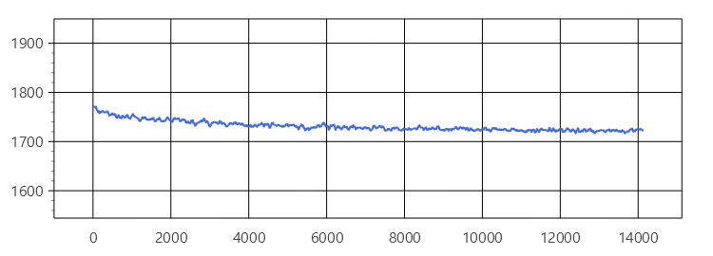

6. RLD

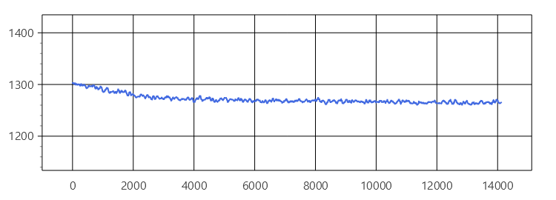

7. RLD/RSD

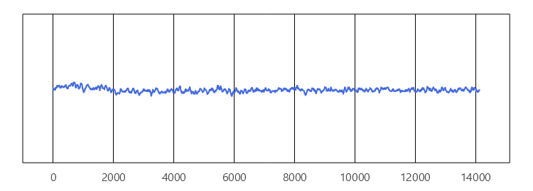

8. TEMPER

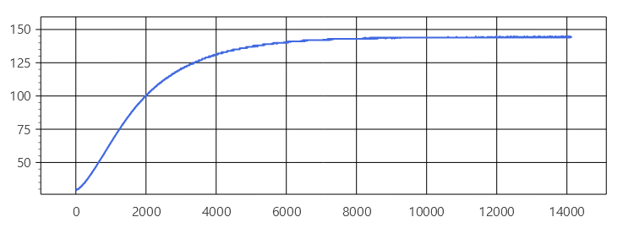

9. Результаты при нагреве

|  |  |  |  |  |
| --- | --- | --- | --- | --- |
| п/п | Формула | RSD | RLD | RLD/RSD |
| 1 | N(T=29) | 1770,44 | 1303,246 | 0,736 |
| 2 | MAX/T | 1770,44 (29) | 1303,246 (29) | 0,744 (52) |
| 3 | MIN/T | 1715,85 (144) | 1259,767 (144) | 0,727 (140) |
| 4 | MAX - N(T=29) | 0 | 0 | 0,008 |
| 5 | N(T=29) - MIN | -54,59 | -43,479 | -0,009 |
| 6 | % MAX | **0** | **0** | **1,09** |
| 7 | % MIN | **-3,08** | **-3,34** | **-1,22** |

10. Выводы

Температурный уход сигналов RSD, RLD и RLD/RSD в диапазоне температур от 29 до 145 градусов не превышает 5%.

Термоиспытания провел: